

UC浏览器开发者版

（Android平台）

目 录
目 录 - 1 -
1 关于RI - 2 -
1.1 主要功能 - 2 -
2 准备工作 - 3 -
2.1 手机端 - 3 -
2.2 PC端 - 3 -
2.3 连接手机与PC - 3 -
2.3.1 Wi-Fi连接模式 - 3 -
2.3.2 USB连接模式 - 3 -
2.3.3 针对MAC上的调试使用方法 - 4 -
3 调试方式 - 7 -
4 调试面板 - 10 -
4.1 元素面板(Elements Panel) - 10 -
4.1.1 高亮显示页面元素 - 10 -
4.1.2 查看选中元素的HTML代码 - 12 -
4.1.3 修改原页面的HTML代码 - 14 -
4.2 资源面板(Source Panel) - 15 -
4.3 网络面板(Network Panel) - 16 -
4.4 脚本面板(Source Panel) - 17 -
4.5 控制台(Console) - 18 -

关于RI

目前，在手机上使用浏览器访问网页，无法便捷地进行网页语言调试。手机屏幕相对较小且操作不便，直接在手机上进行网页数据调试不太现实。
因此，我们使用技术将手机网页调试信息分离，实现一种能在大屏幕、高配置PC上来调试小屏幕、低配置的手机浏览器访问的网页的开发工具——Remote Inspector（简称RI）。

主要功能
Android平台UC浏览器开发者版，主要支持以下功能：
- DOM查看和修改
- JavaScript调试、CSS调试
- 网络状态查看
- 资源文件查看
- Console控制台

准备工作

手机端
进入UC官方网站开发者中心（网站地址），下载Android平台的UC浏览器开发者版（UCBrowser_Dev_RI.apk，下载地址），安装到手机中。

PC端
PC机一台，并在PC上安装Chrome或Safari（推荐使用Chrome）。支持Chrome 15 – Chrome 21，以及Safari5.1.4以上版本。
下载adb工具（adb_tool.zip，下载地址）到PC中。

连接手机与PC
Android平台UC浏览器开发者版，远程调试支持USB连接、Wi-Fi连接两种模式。

Wi-Fi连接模式
Wi-Fi模式下，保证手机与PC处于同一个无线网段即可。

USB连接模式
USB连接模式需要搭建Android SDK开发环境或安装adb工具。
//附Windows操作系统上的adb安装参考
- 在PC上，通过网络下载安装豌豆荚（Android手机助手）；
- 在手机上打开USB调试模式：
设置>应用程序>开发>USB调试
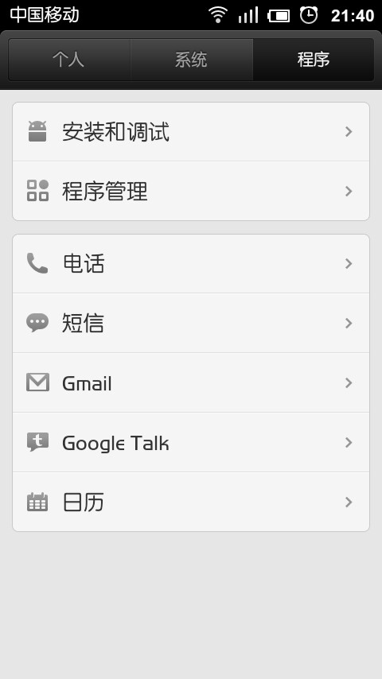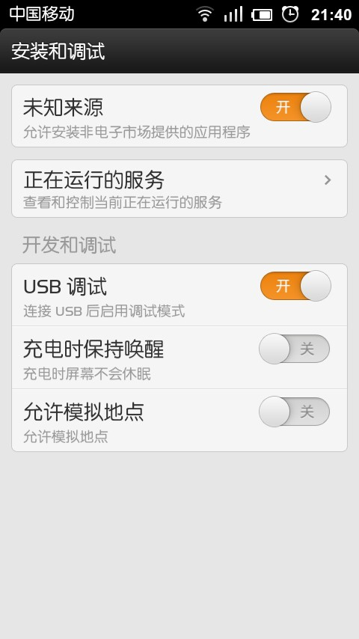

- 连接手机与PC，若PC无手机驱动，豌豆荚会自动下载驱动并安装；
- 将手机与PC连接，能被豌豆荚识别则为正常连接
- 将adb_tool.zip解压到C:\WINDOWS\system32目录下
- 开始>运行>输入cmd.exe 进入Windows命令提示符窗口，输入adb，如果无错误提示，并能够看到”Android Debug Bridge version 1.0.26”的提示，则表明adb安装成功
搭建好Android SDK开发环境或安装好adb工具后，通过adb命令进行端口映射。
在Windows命令提示符窗口（cmd.exe）运行：adb forward tcp:9998 tcp:9998

针对MAC上的调试使用方法

对于开发环境是MAC机的开发者也可以使用UC的开发者版本进行开发和调试web页面，也有两种连接模式（即Android手机与MAC机连接）：
(1) Wifi连接模式
Wi-Fi模式下，保证手机与PC处于同一个无线网段即可。
(2) USB连接模式
USB连接模式需要搭建Android SDK开发环境或安装adb工具。
//附MAC机操作系统（Mac OS X 10.7.4 及其以上版本）上的adb安装参考。
1)下载Android sdk for mac
打开safari浏览器，输入网址：
http://developer.android.com/sdk/index.html
显示的页面大概如下:
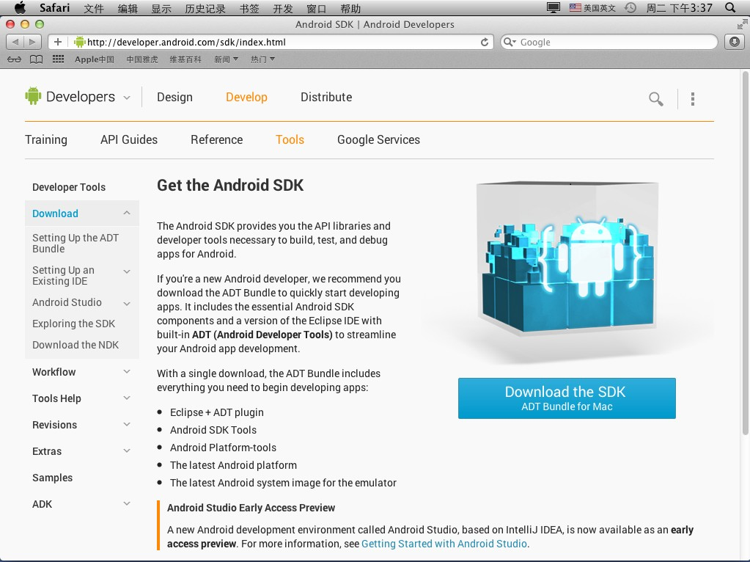
- 点击“Download the SDK” 图片链接，开始去下载android-adk开发包。
本示例中，笔者下载到的安装包是： adt-bundle-mac-x86_64.zip
Safari自动解压后目录是 adt-bundle-mac-x86_64-20130522/
在mac上的完整目录是：
/Users/huangmy/Downloads/adt-bundle-mac-x86_64-20130522/
注：这是笔者的mac机目录结构情况，读者应该注意要替换为自己的mac机的目录。以下描述中若出现目录，无特别说明，都是笔者当时的mac机目录结构情况，读者应该注意要替换为自己的mac机的目录。
- 为了便于管理，把android-adk目录从下载目录移动到android工作目录。先创建android工作目录，再移动目录。具体操作如下：
打开一个命令行窗口（终端），输入以下命令：
mkdir /Users/huangmy/android
cd /Users/huangmy/Downloads/
mv adt-bundle-mac-x86_64-20130522/ ../android/

- 配置环境变量
打开一个命令行窗口（终端），编辑当前用户的配置文件（.bash_profile），输入以下命令：
vim ~/.bash_profile
(注： 笔者是使用VIM文本工具，读者也用此工具（需安装该工具VIM），也可以用其他的文本编辑工具）

在文件的最后输入以下文本行：
ANDROID_SDK_PATH=/Users/huangmy/android/adt-bundle-mac-x86_64-20130522/sdk
export ANDROID_SDK_PATH
export PATH=$PATH:$ANDROID_SDK_PATH/platform-tools:$ANDROID_SDK_PATH/tools

截图如下：
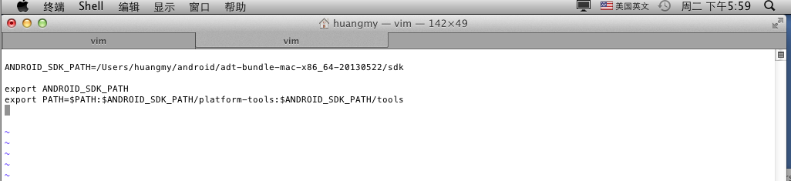

输入结束，保存并退出VIM。

- 使配置文件立刻生效，可输入命令：
source ~/.bash_profile

- 检查android的adb工具是否有效， 可输入命令：
adb version
回车后，若看到adb的版本信息，则说明adb工具现在已经可以使用了。如下图：
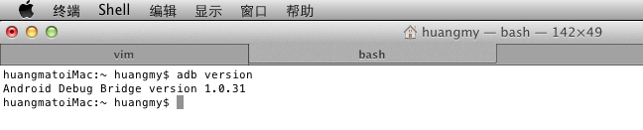

注：不同的adb版本，adb版本号可能不一样，示例中是笔者mac机上安装的adb版本号。

- 之后关于adb工具的用法与 2.3.2章节中的使用方法一样，做端口映射，即在命令行窗口中执行:
adb forward tcp:9998 tcp:9998

然后就可以在mac机上使用safari或chrome浏览器通过usb来连接手机上的UC浏览器了。

调试方式
在手机上启动UC浏览器开发者版，并打开需要调试的页面。
在PC上打开Chrome或Safari
- 若是Wi-Fi连接模式，则在地址栏输入：手机IP + :9998
例，手机IP为192.168.112.244，则输入192.168.112.244:9998
此时手机端的UC浏览器开发者版会弹出对话框，如下：
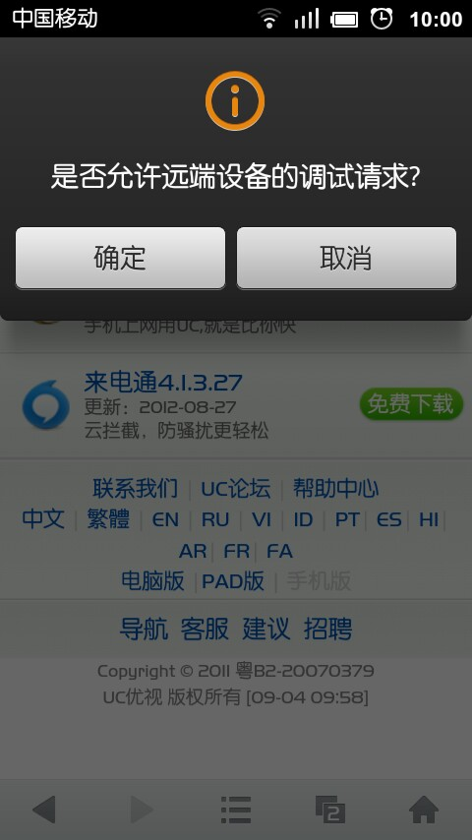
选择确定，允许调试。
- 若是USB连接模式，则在地址栏输入：http://localhost:9998
成功访问该网址后，即可看到UC浏览器开发者版已打开索引页面：
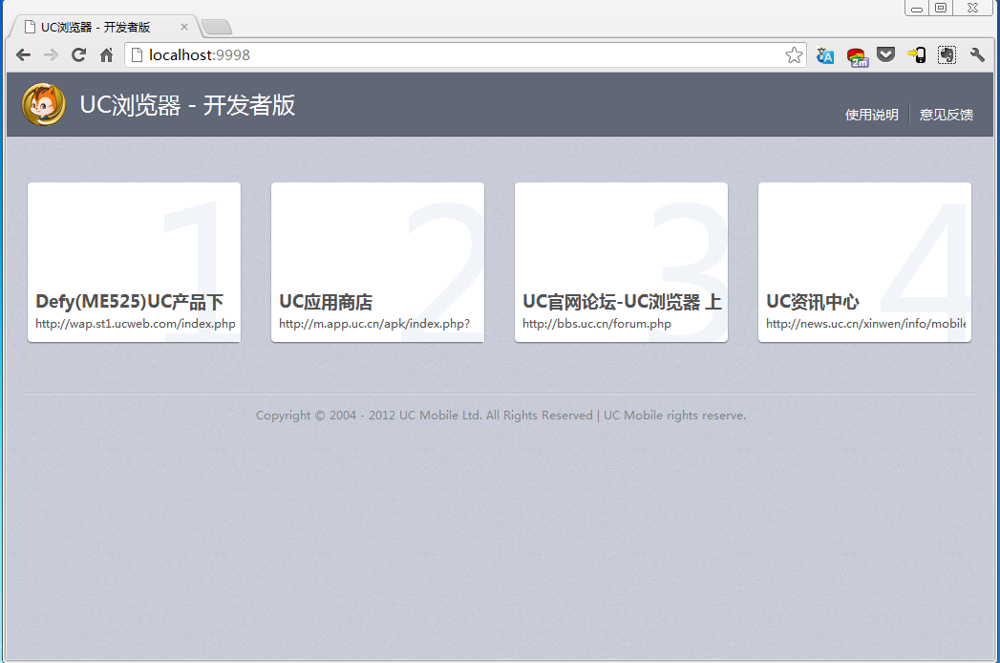
接下来，点击任一需要调试的页面即可进行调试。调试方法与PC上Chrome或Safari开发者工具的调试方法类似。以UC产品下载站为例，点击进入调试页面：
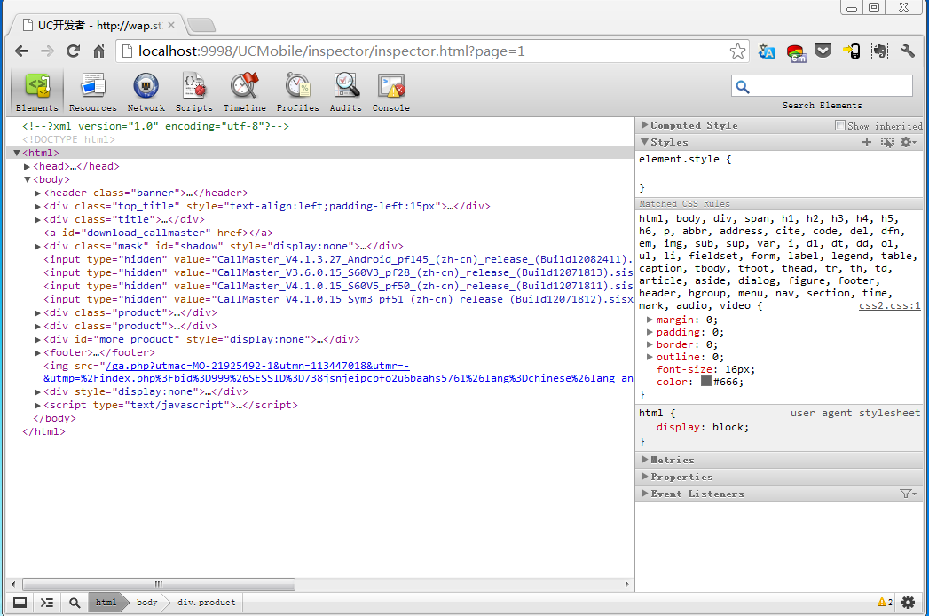
当UC浏览器开发者版的某个页面被远端浏览器调试时，系统通知栏会显示扳手图标，提示UC浏览器-调试模式开启，表明当前手机页面处于调试状态。如图：
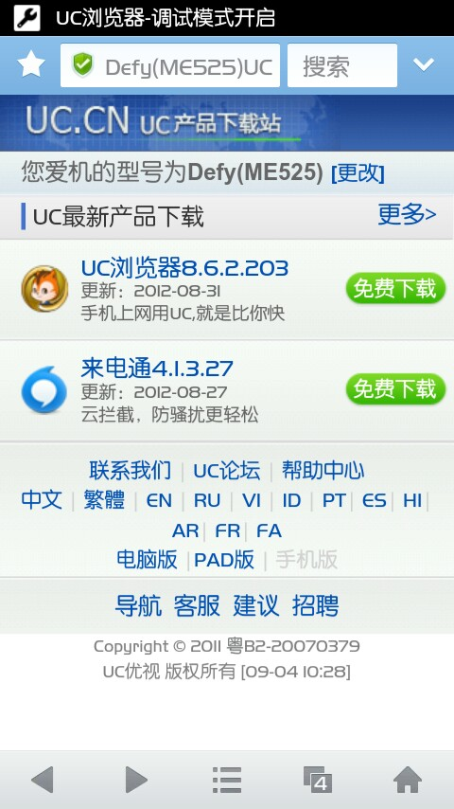
所有工作准备就绪，接下来可进入调试阶段。

调试面板
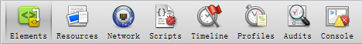
这是UC浏览器开发者版的调试功能面板。本章节以下内容将介绍其中的元素面板、资源面板、网络面板，脚本面板以及控制台。

元素面板(Elements Panel)
在元素（Elements）面板中，可以看到整个页面的 DOM 树结构和每个元素的所有属性。可以在PC上修改这些元素及其属性，并实时在手机上看到修改后的效果。

高亮显示页面元素
在调试页面上，鼠标移至UC浏览器下载模块对应的HTML代码上，如下图：
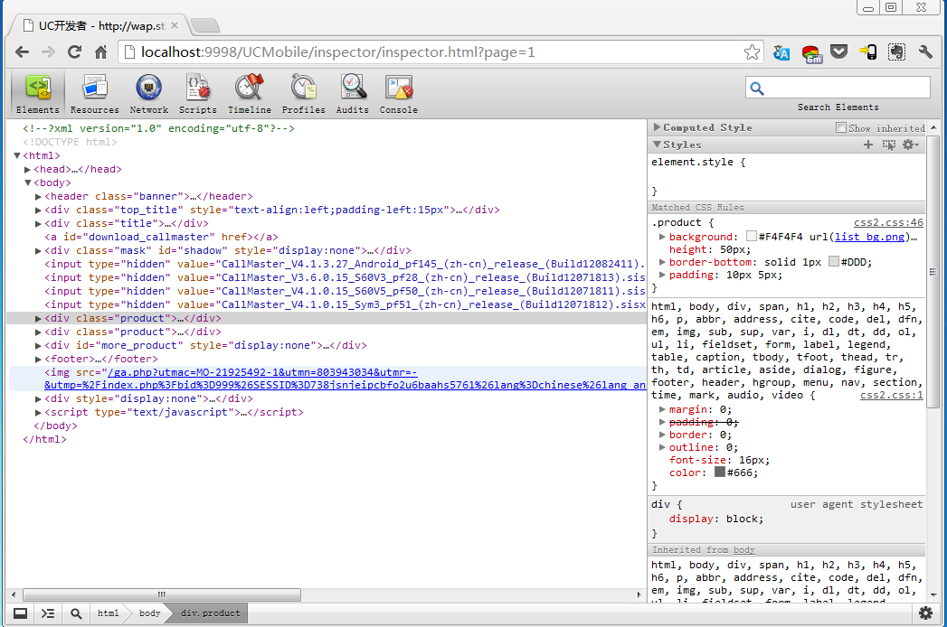
则对应的手机上的被调试页面中对应的DOM元素 会在UC浏览器开发者版中被高亮显示，如下图：
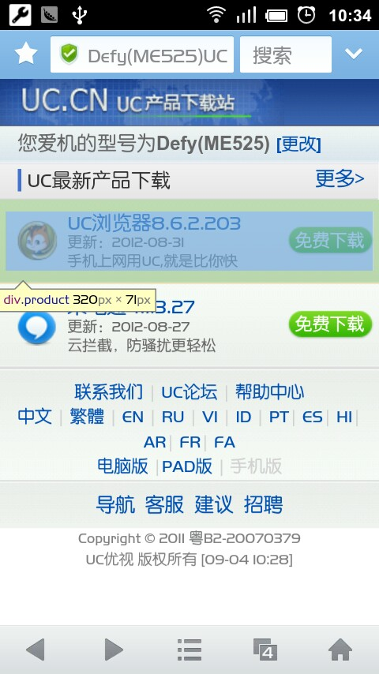

查看选中元素的HTML代码
首先在PC浏览器的调试页面上的底部工具中，点击放大镜按钮开启Inspect功能：
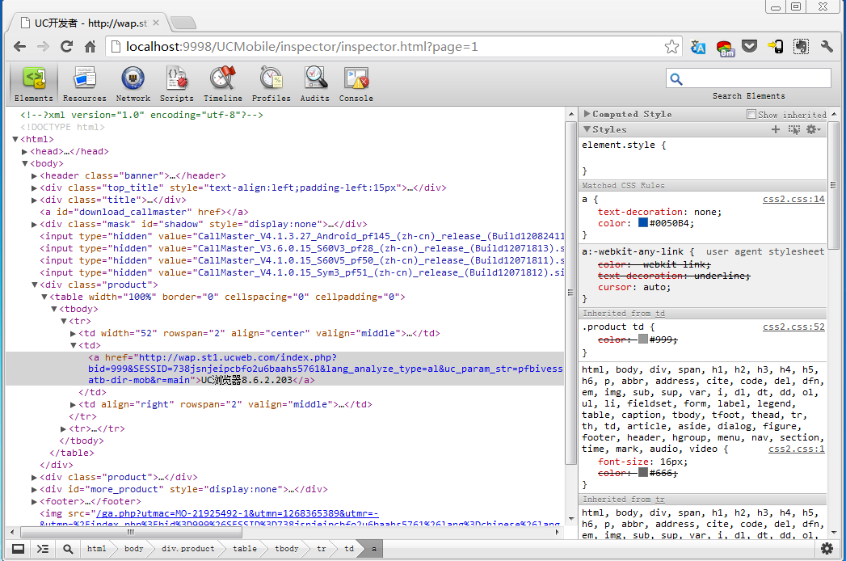
开启Inspect功能
成功开启后放大镜按钮会变成蓝色。然后，在UC浏览器开发者版的被调试页面点击 "UC浏览器8.6.2.203"链接，如下图：
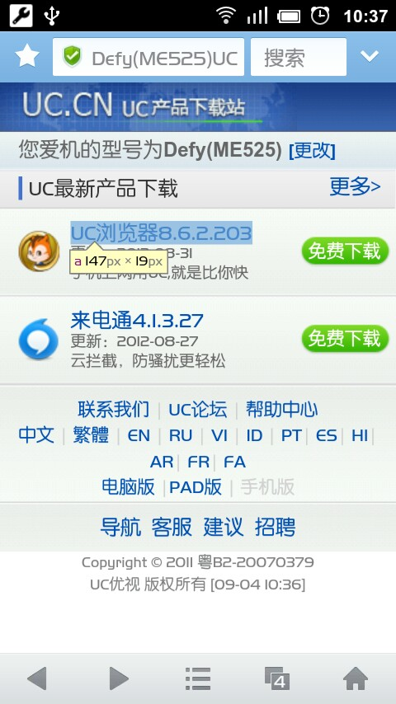
则对应的在PC端浏览器的调试页面会高亮显示" UC浏览器8.6.2.203"链接对应的HTML代码，如下图所示：

修改原页面的HTML代码
在PC端浏览器的调试页面上，修改“电脑版”为“PC版”，如图
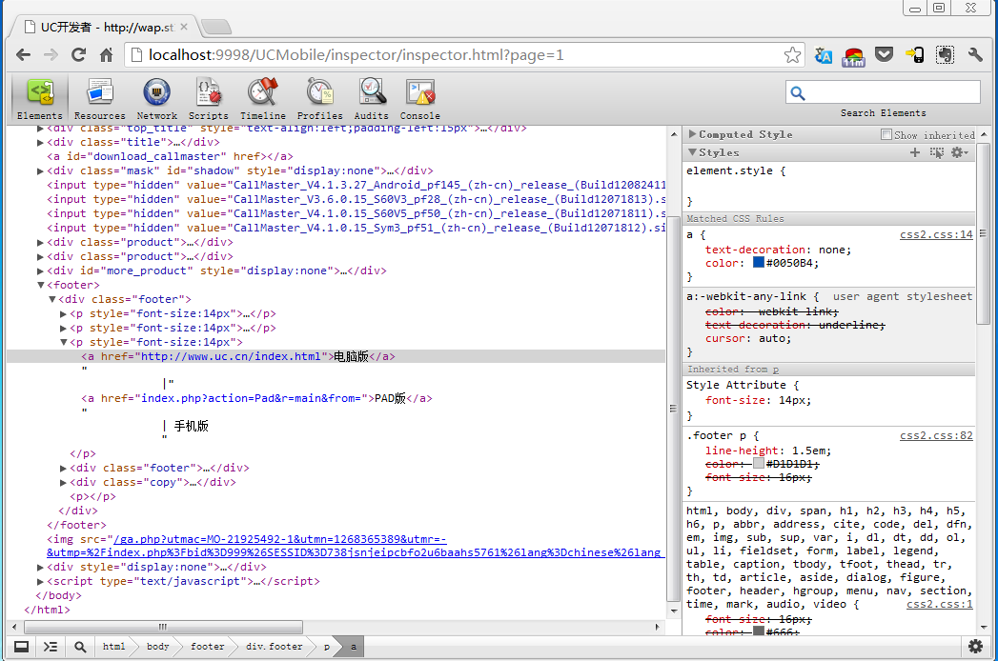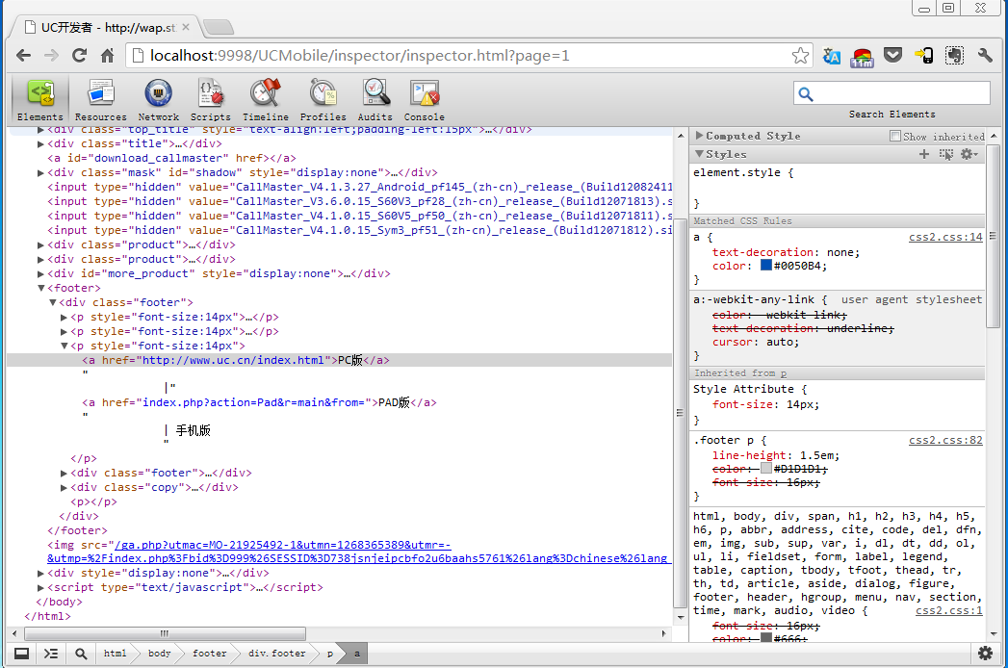
对应的手机端被调试页面的页面结构也会随之发生变化，如下图:
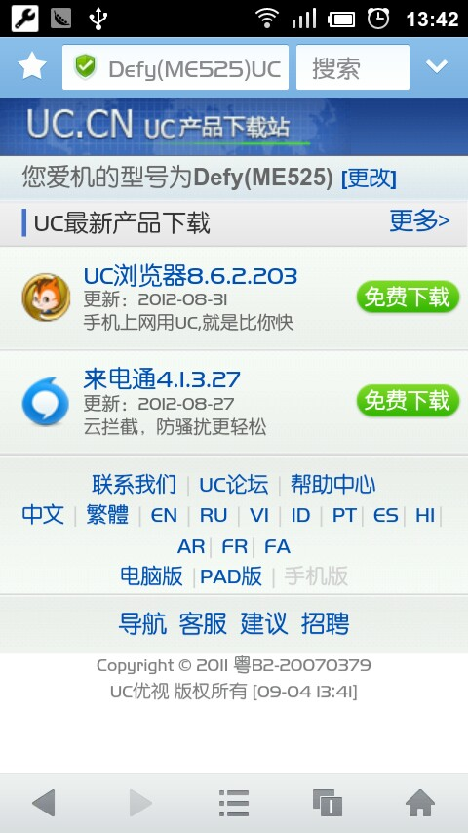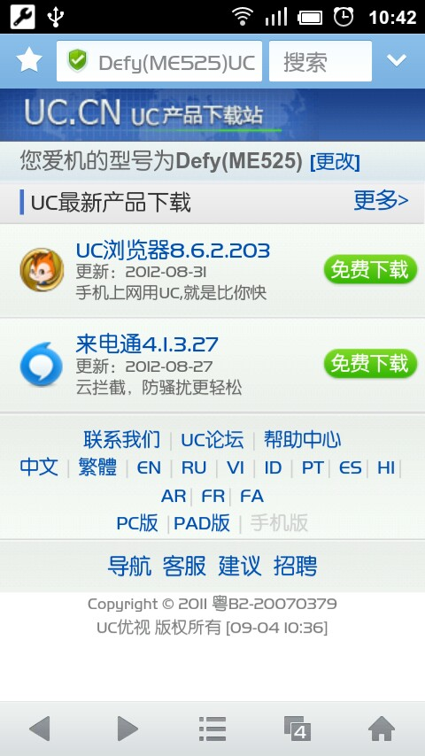

资源面板(Source Panel)
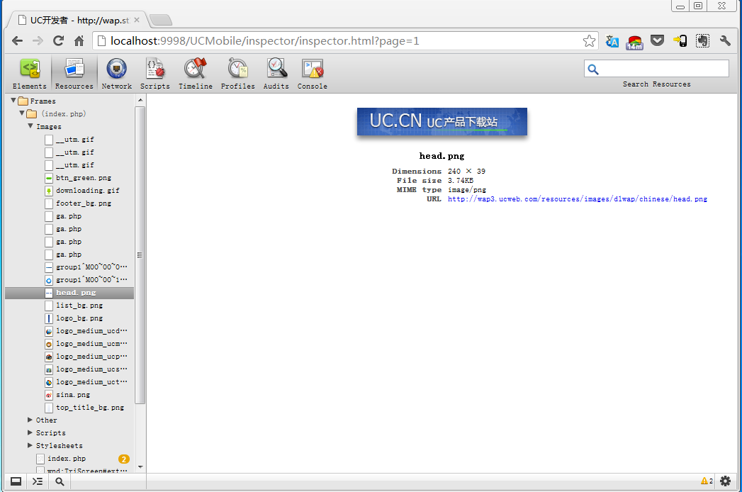
在资源面板中，你可以看到手机端被调试页面从网络上下载的所有资源。

网络面板(Network Panel)
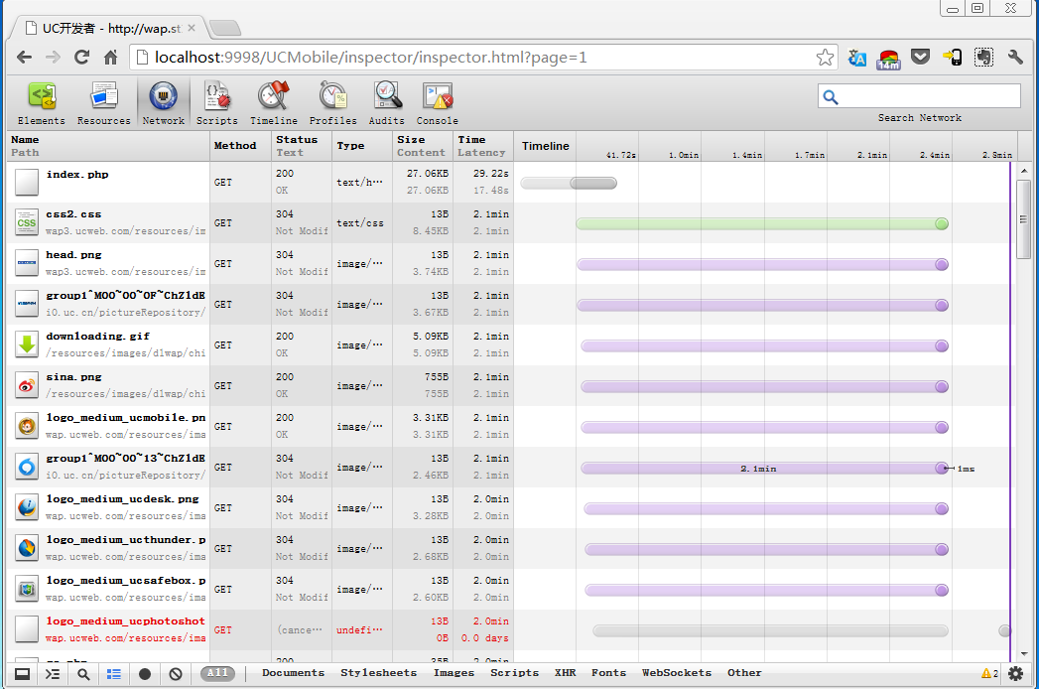
在网络面板中，可以查看各URL加载的情况，包括请求头和请求正文的内容以及请求加载的耗时。

脚本面板(Source Panel)
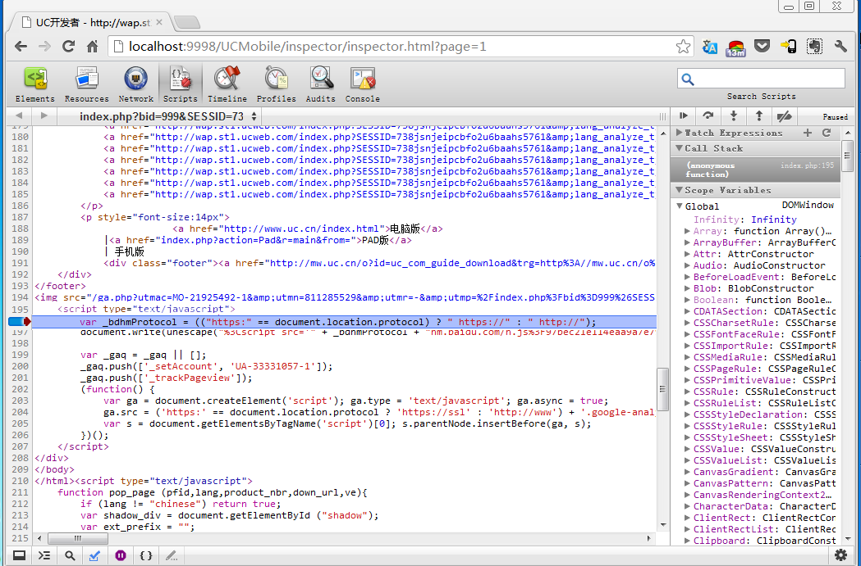
脚本面板主要是用于JavaScript脚本的调试，设置断点后，在手机端UC浏览器开发者版中刷新被调试页面，则会本次JavaScript处理中触发断点。

控制台(Console)
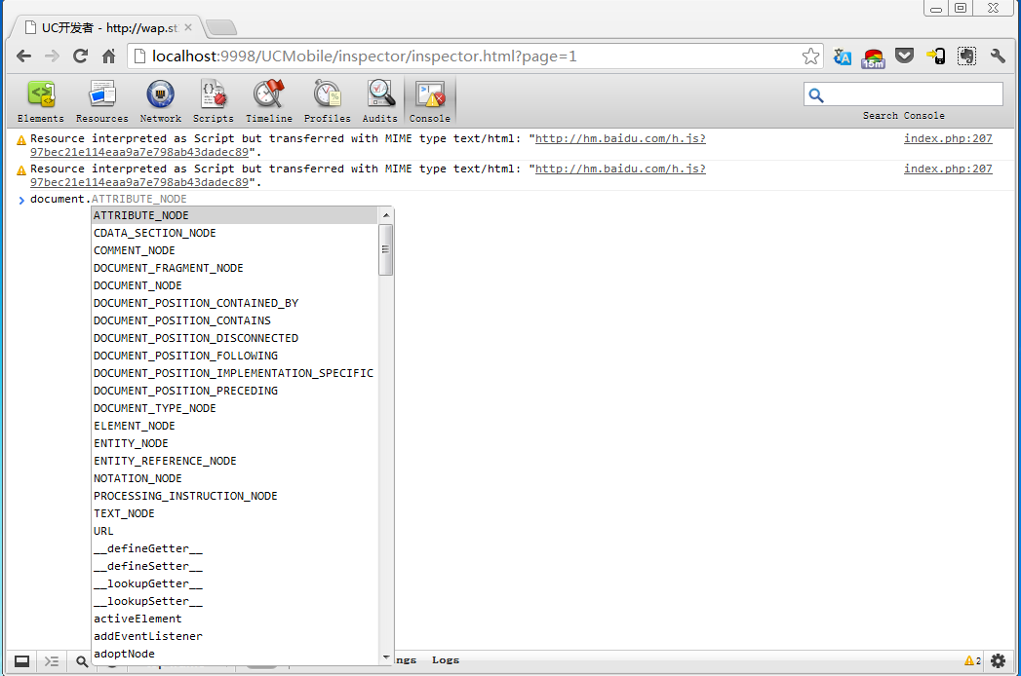
可以在PC浏览器中的调试页面中，在控制台输入命令进行所需要的操作。
*注：更多调试方法，可参考Google开发者中心（网站地址）

北京公司
总机：010-59610022
传真：010-59610021
地址：北京市海淀区苏州街29号院维亚大厦16层
邮编：100080

广州公司
电话：020-66824888
传真：020-66824881
地址：广州市天河区科韵路16号广州信息港B栋4楼
邮编：510665

武汉公司
总机：027-59715104
传真：027-87804105
地址：武汉市东湖开发区SBI创业街1栋15楼
邮编：430073
http://www.uc.cn

